 | Club Alpino Italiano  Sezione di Belpasso  Via XII traversa 88, 95032 Belpasso (CT)  Tel: 339 2822143 - https://organizzazione.cai.it/sez-belpasso/  e-mail: belpasso@cai.it |   
Etna Sud: Monte Nero degli Zappini (Ragalna)  Domenica 6 Ottobre 2020 |  | 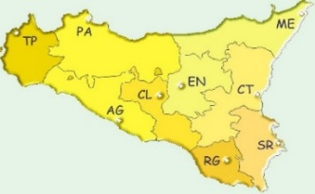  0

Informazioni organizzative |  |  |  | 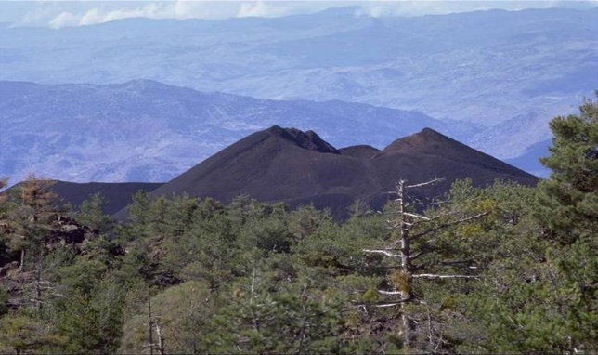
Ritrovo: |  | Belpasso - Piazza Umberto - Ore 8:00
Partenza escursione |  | Cancello Demanio Filiciusa - Ore 8:30
Durata escursione |  | 6 ore circa
Rientro previsto |  | Ore 16:30
Trasferimento |  | Pulmino sezionale e auto proprie
Iscrizioni |  | Contattando gli organizzatori entro venerdì 10-10-2020
Informazioni tecniche |  |  |  | Descrizione
Difficoltà: | E (Escursionistica) |  |  | Il percorso inizia in leggera salita su comoda pista forestale che si snoda tra i monti Nespole, attraversa un piccolo bosco di castagno continuando a salire diventa sentiero tra i pini larici e la roverella, costeggia la colata lavica fino a giungere alla base del cratere (Monte De Fiore) . Da qui saliremo in cima dove si gode un superbo panorama a 360 gradi. Davanti a noi i canaloni sotto punta Lucia, ad ovest il pianoro lavico di monte Egitto ed in fondo la valle del Simeto. Dopo una lunga sosta foto riprenderemo la via del ritorno.  Note tecniche:  Attenzione ad un tratto esposto nella zona sotto la cima.
Dislivello | D+ 400 m / D- 400 m
Lunghezza | 7 km
Impegno fisico | Basso o medio o alto
Quota massima | 1800 m (Rifugio Santa Barbara)
Natura percorso | Sentiero, asfalto
Punti d’acqua | Si
Contatti organizzatori |  |  |  | Equipaggiamento
AE Pietro Sambataro: 3496939117  ASE Valentina Bonfiglio: 3496939117 |  |  |  | Necessario: Scarponcini da trekking, cappellino, poncho, giacca a vento (abbigliamento adeguato alla quota ed alla stagione), eventuale ricambio, scorta d’acqua.  Consigliato: Bastoncini, crema solare, burro cacao
Note
Quote:
- Partecipazione Non soci per spese di assicurazione e organizzazione: € 10
(da formalizzare in segreteria entro la data di adesione dell’escursione)
- Altre quote: 0 €
- Mezzi di trasporto:
        - Pulmino sezionale: quota procapite € 12,00.
(I posti a disposizione sono 8 e verranno riservati ai soci che per prima si prenoteranno.)
        - Auto messe a disposizione dai soci: 25 euro (distanza pari a 100 km) da dividere tra tutti i passeggeri.
- Pranzo: a sacco
CONSENSO INFORMATO

Il socio e/o simpatizzante che partecipa alle attività organizzate dalla Sezione CAI di Belpasso:
• si impegna ad osservare gli orari e, in generale, ogni disposizione proveniente dall’organizzatore
dell’escursione, ivi comprese le indicazioni in ordine alle dotazioni di abbigliamento ed attrezzatura utili e necessarie per l’escursione stessa;
• è consapevole che occorre essere fisicamente idonei e preparati per partecipare agli eventi
Organizzati;
• è consapevole che frequentare la montagna comporta rischi oggettivi, legati all’ambiente naturale e alla difficoltà, graduate, dei percorsi prescelti e che tali rischi possono essere solamente ridotti ma non eliminati del tutto;
• autorizza la pubblicazione di foto o filmati (ove sia ricompresa anche la propria immagine),
effettuate durante le escursioni, nei mezzi di comunicazione normalmente utilizzati dalla sezione;
• è informato che per partecipare alle attività escursionistiche E’ OBBLIGATORIA la dotazione di
attrezzature e vestiario da trekking e/o da montagna, secondo la difficoltà ed il percorso previsto.
• dichiara di aver preso visione del Regolamento Escursioni pubblicato al seguente indirizzo web:
https://organizzazione.cai.it/sez-belpasso/wp-content/uploads/sites/147/2025/06/Regolamento-attivita-sezionali-CAI-Belpasso-25-10-2021.pdf

Scheda tecnica
Mappa percorso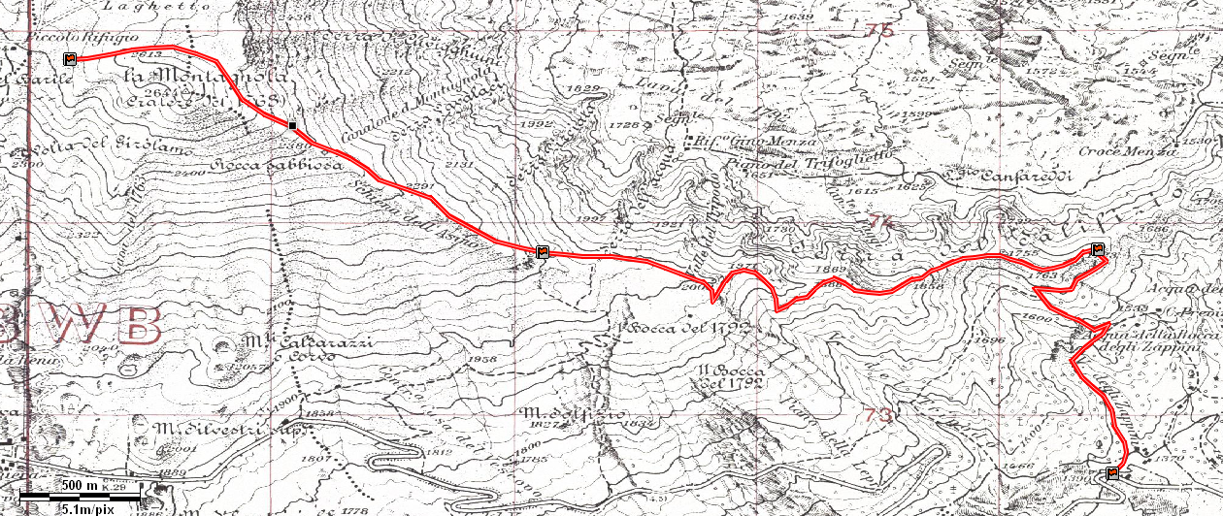

Altimetria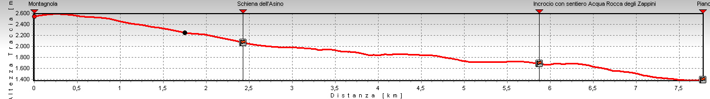

Scheda tecnica:
- Partenza/arrivo: Montagnola/Contrada Piano del Vescovo (Etna Sud)
- Difficoltà: EE
- Lunghezza del percorso: 8 km
- Guadagno dalla partenza: 170 m circa
- Quota partenza e arrivo: 1537 m.s.l.m. (Piano Fiera)
- Quota massima: 1707 m.s.l.m. (Rifugio Monte Scavo)
- Ascesa accumulata: 350 m circa
- Discesa accumulata: 350 m circa
- Tipo di traccia: pista forestale, traccia libera, sentiero,
- Tempo di percorrenza: 8 ore circa
- Natura del percorso: sentiero, traccia libera e passaggio su roccia con piccoli tratti esposti
- Punti d’acqua potabile: assenti
- Cartografia: IGM 1:25.000 – Foglio 253 II N.E.

Vista Panoramica